**Capítulo 7-EL CLIENTE**

Sinopsis

Una mujer mayor recorre el barrio Santa Fé de Bogotá vendiendo café y aromáticas. En el recorrido se evidencian las duras realidades de la vida de las prostitutas y las personas que las circundan, a su vez, se muestra la edición del mural *El cliente putero*.

Personajes

[Doña] Gloria: 1965, Tunja. 163 cm. Madre soltera y abuela. De joven trabajó como empleada doméstica y ahora mayor, su sustento proviene de un apoyo de su único hijo y lo que consigue vendiendo en la calle. De joven tuvo una caída que le fracturó la pierna izquierda y, ahora de mayor, le trae dolencia. Después de caminar un rato empieza a desarrollar una cojera leve.

Pistolita: 1973 Bogotá. 175 cm. Inspirado en la canción [Soldadito Marinero](https://www.youtube.com/watch?v=GxQjx7FkmNA). Desposeído, vive en la calle desde hace dos décadas. Su compañía son seis perros criollos. Le dicen pistolita porque su mano derecha solo desarrolló el dedo pulgar y el índice. Padece de esquizofrenia y alcoholismo.

**Convenciones**

| Planos | | Angulación | |
| --- | --- | --- | --- |
| PG  PM  PP  PA  PGG  PD | PLANO GENERAL  PLANO MEDIO  PRIMER PLANO  PLANO AMERICANO  PLANO GENERALÍSIMO  PLANO DETALLE | CE  PI  NE  CO  NA  SU | CENITAL  PICADO  NEUTRAL  CONTRAPICADO  NADIR  SUBJETIVA |

**Página primera**

1. PG Parqueadero (donde quedaba la Casa de León de Greiff). El edificio de al lado es el prostíbulo Venus. Un desposeído le habla al aire. A su lado hay una jauría de perros.

Pistolita:

YO, SEÑOR, SOY ACONTISTA. TAMBIÉN HE SIDO JUGLAR EN LOS MESONES. REVENDEDOR DE BULAS.[1]

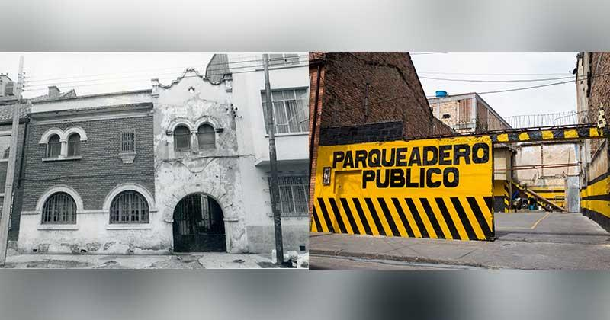

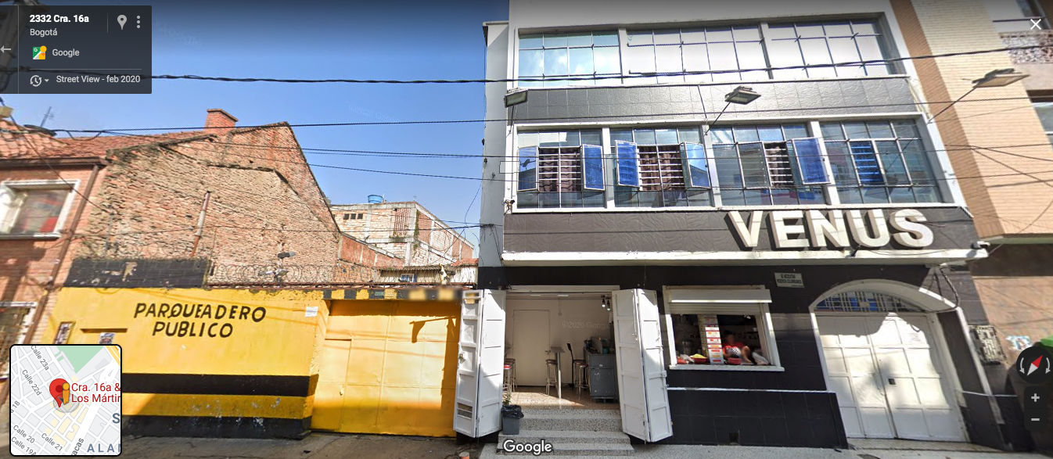

Imagen de referencia.

1. PM Pistolita tiene una rodilla en el piso mientras toma cariñosamente con ambas manos los pliegues de piel del cuello de uno de sus perros. El perro está contento.

Pistolita:

TAÑEDOR DE LAÚD. Y TRAGADOR DE FUEGO Y ENGULLIDOR DE SABLES. Y BUFÓN EN LAS FERIAS.

1. PG Una prostituta trans que camina por el andén le tira un beso y le pica el ojo a Pistolita. Pistolita sonríe y le faltan dientes.

Pistolita:

DAMAS DE LOS CASTILLOS A CATAR DIÉRONME FRUTOS DE ACENDRADA VIRTUD: ¡NOCHES DE BENDICIÓN! OTRAS NOCHES FUERON BIEN MISERABLES.

1. PP En primer plano se ve la mano que señala al cielo. Solo el pulgar y el índice se desarrollaron, los otros dedos de la mano nunca crecieron, son como pequeñas burbujas (De ahí viene su nombre). Al fondo se ve a Evaristo caminando con las manos en los bolsillos y el cuello encogido por el frío. Usa un chaleco de la Fundación Colibríes.

Pistolita:

«YO, SEÑOR, SOY ACONTISTA. MI PROFESIÓN ES HACER DISPAROS AL AIRE ¿TODAVÍA NO HABRÉ DESCENDIDO MI PRIMERA NUBE?»

1. PP Pistolita apunta a Evaristo y sonríe travieso.

Evaristo:

HOLA PISTOLITA.

Pistolita:

«TAMBIÉN SOY JUGADOR DE DADOS Y TENGO MIS RIBETES DE ASESINO»

**Página segunda**

1. PG Gloria está en la cocina de su apartamento. Es un lugar pequeño y poco iluminado. Llena el termo con café mientras suena la radio.
2. PM Deposita el termo con café en un carrito de reja de metal. En el carrito hay dos termos, una caja de cartón con panes y una pila de vasos desechables.
3. PA Gloria cierra la puerta de su casa con seguro. La casa es pequeña en la fachada, no tiene ventanas, tiene un piso y la pintura está despellejada tanto de la puerta como del muro.
4. PG Gloria arrastra el carrito por la calle. Al fondo se observa el mural Macondo en el edificio El Comendador (Carrera 10 #12-49).

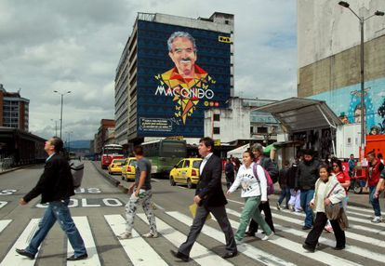

Imagen de referencia.

1. PG Gloria pasa por el andén del edificio (donde está el mural de Macondo). Al fondo, entre las personas, saliendo del edificio se escucha a un hombre de traje hablando por teléfono.

Hombre:

QUE TAL. DIZQUE QUERÍAN CAMBIAR EL MURAL DEL EDIFICIO POR UNO TODO BELIGERANTE. OBVIAMENTE LES DIJE QUE NO, QUE SE CONSIGAN OTRO.

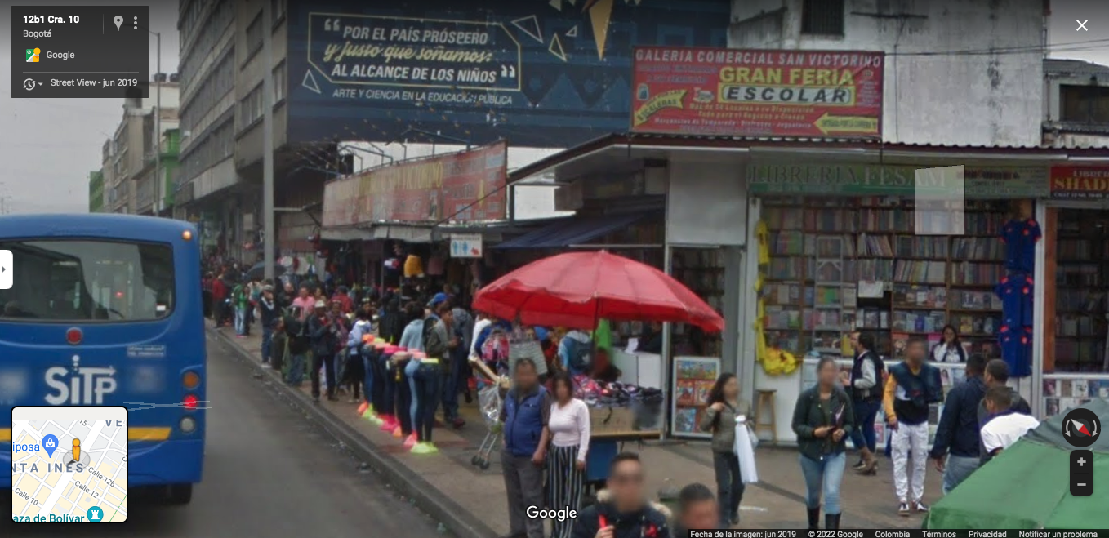

Imagen de referencia.

**Página tercera**

1. PM Gloria para su carrito para venderle un café a una mujer cis mayor que tiene un puesto de dulces.

Mujer Cis:

¡DOÑA GLORIA!, CÓMO ESTÁ DE BONITA. QUE RICO QUE LLEGA PORQUE ESTOY QUE ME CONGELO. ¿ME REGALA UN TINTICO?.

1. PM A su lado pasa un grupo de mujeres trans semidesnudas, con mallas y entaconadas. «Los cuerpos de los travestis apenas están cubiertos por una malla transparente. Algunos tienen curvas y rostros de modelos, pero sus voces los delatan; a otros, las marcas de la calle y la vida hostil que llevan los hacen parecer agresivos. Tienen que serlo en esta zona, pero en verdad su fragilidad es tan grande que se equipara a las ganas de dejar su eterna esquina»[2]

Mujer Cis:

¡QUÉ ENVIDIA EL CULO DE ESA VIEJA!

1. PP Una prostituta le hace señas a Gloria,«una negra de 1.90 mts de estatura, cabello negro con rayos rojos agarrado por una moña, vestía un pantalón de sudadera ligero, una camiseta escotada y llevaba un abrigo enorme que había traído de Francia en el 89. Su voz gruesa develaba su sexo pero sus palabras respaldaban su género.»[3]

Prostituta:

DOÑA GLORIAAAA.

1. PP La prostituta recibe de Gloria el café.
2. PM Gloria avanza con su carrito. Al fondo se ven las dos mujeres prostitutas que hablan. Una de ellas sostiene el tinto que le vendió Gloria.

Prostituta:

NO HE HECHO NADA, AMIGA. ME VA A TOCAR COMERME LO DE LA PIEZA PORQUE LO ÚNICO QUE DESDE AYER LE METÍ A LA BARRIGA ES ESTE TINTO.

**Página cuarta**

1. PG Gloria se encuentra con Pistolita. Pistolita está contando unas monedas. Gloria sirve el café en un desechable. Una perra (Esther) le mueve efusivamente la cola a Gloria.

Perros:

GAAAAF GUUUAAAFFF GAAFF

1. PM Gloria cuenta las monedas en su mano. Pistolita tiene el café que hace vapor cerca de la boca. Esther le alza una pata y le mueve la cola a Gloria.

Pistolita:

ESTA VIDA ES MUY DURA Y ESTE CAFÉ ES TAN BUENO.

Gloria:

¿CÓMO SIGUIÓ DE LA ESPALDA?

1. PP Gloria parte los panes que tiene y le da a cada uno de los perros.

Pistolita:

UN DÍA MALO OTRO PEOR, LUEGO OTRA VEZ MAL. IGUALITICO QUE EN ESTE PAÍS.

Gloria:

ESAS COSAS QUE DICE. VA A VER QUE PRONTO SE MEJORA.

1. PG Esther le lame la cara a Gloria. Balita está de pie. En el fondo se ve a niñas y niños entrando en una casa de prostitución.

Pistolita:

QUE SE VA A MEJORAR ESTO. VEA ESOS NIÑOS RESIGNADOS A PUTEARSE POR CUALQUIER PESO PARA UNA BICHA.

Gloria:

SHHHH NO HABLÉS TAN DURO QUE NOS HACES MATAR. CALLATE.

1. PM Gloria se aleja de Pistolita. Gloria mira a Pistolita de costado. Esther la sigue. Pistolita está sentado en el andén con los otros perros.

Pistolita:

LLEVÁTELA PARA QUE TE CUIDE.

**Página quinta**

1. PG Un hombre (Jacinto) empuja una carretilla con aguacates. Sobre la carretilla hay un niño y una niña de 3 y 4 años.
2. PM Jacinto rocía los aguacates con un aspersor. Al fondo está Evaristo conversando con una lideresa.

Evaristo:

LA INTENCIÓN ES HACER UN PROCESO CREATIVO ENTRE ARTISTAS Y TRABAJADORES SEXUALES.

Lideresa:

VEA, PRIMERO ESTO NO ES UN TRABAJO. EN DÓNDE EN UN TRABAJO LE PAGAN UNA MISERIA PARA GOLPEARTE, HUMILLARTE Y PASARTE ENFERMEDADES.

1. PP Jacinto sonríe y con el aspersor le dispara agua a un lado de los niños. Los niños sonríen y tienen la mano en dirección al agua. Ya no se ven Evaristo y la lideresa, pero si los globos de diálogo.

Evaristo:

LO SIENTO, NO QUERÍA DECIR ESO.

Lideresa:

NO SE DEJE ENGAÑAR. LOS HOMBRES AHORRAN DE SUS SALARIOS A SABIENDAS QUE VAN A ABUSAR A LAS MUJERES. ENTONCES SI QUIERE QUE CONVERSEMOS, PUES TENEMOS QUE ESTAR HABLANDO DE LO MISMO.

1. PM Jacinto saluda a Gloria y le ofrece un aguacate. El niño está bajo la carreta acariciando a Esther que le lame la cara.

Jacinto:

¡DOÑA GLORIA! TENGA ESTE. ESTÁ PARA HOY.

Gloria:

GRACIAS JACINTO. LE PROVOCA UN CAFÉ O MEJOR UNA AROMÁTICA.

1. PM Jacinto toma el café. Evaristo le pasa dinero a Gloria y la lideresa tiene dos cafés en la mano. Esther le hace juego a la lideresa. La lideresa sonríe.

Evaristo:

GRACIAS.

1. PG Evaristo y la lideresa están en primer plano y en el fondo está Gloria pellizcando la nariz de la niña que sigue sobre la carreta de aguacates.

Lideresa:

NO HAY OFERTA SIN DEMANDA. LA DEMANDA EXISTE PORQUE NO HAY FUTURO, LO QUE HAY ES NECESIDAD DE UN TECHO, DE COMIDA, DE LAS GANAS DE COMPRAR ROPA, UN CELULAR, DE LLEVAR UNA VIDA DIGNA. HAY MUCHA CARENCIA DE AFECTO.[4]

**Página sexta**

1. PG Gloria y Esther caminan por un andén.

Gloria:

YA CASI LLEGAMOS.

1. PP Esther corre y se le adelanta.
2. PP Esther saluda efusivamente a Pistolita. Gloria se detiene y le muestra las manos vacías a los perros.

Pistolita:

¿CÓMO SE PORTÓ MI CONSENTIDA? ¿BIEN, BIEN?

Gloria:

NO TENGO NADA, SE VENDIÓ TODO.

1. PM Esther se reúne con su jauría. Evaristo pasa por un lado de Gloria y Pistolita. Saluda con la mano.

Evaristo:

DOÑA GLORIA, AMIGO POETA.

Balita:

EL POETA ES EL LEÓN, YO SOY SÓLO UN ACONTISTA.

1. PM Gloria le soba la cabeza a Esther y se despide moviéndole la mano a Pistolita.

Gloria:

CUÍDESE MUCHO PISTOLITA, QUE LAS NOCHES ESTÁN MUY FRÍAS Y ESTE BARRIO MUY CALIENTE.

**Página séptima**

1. PM Evaristo está en la mesa desayunando. Mira el cubierto sin comer, abstraído.
2. PM Camila pasa ambos brazos por el cuello de Evaristo, baila un poco moviendo las piernas y recuesta su rostro con la mejilla de él.

Camila:

¿Y ESA CARITA? ¿DÓNDE ESTÁ LA BUENA VIBRA, TE HACE FALTA EL BAILE, EL COQUETEO, EL BESUQUEO?

Evaristo:

VEA ESTA, USTED QUE HA ESTADO GRUÑONA TODO ESTE TIEMPO.

1. PG Camila enseña su pierna recuperada, la estira y levanta sosteniendola con las manos.

Camila:

PERO PORQUE TENÍA ESTA BELLA PATA GAMBÁ, IGUALITO IGUALITO QUE CHENCHA.

Evaristo:

YA ESTÁS PERFECTA. Y SI PUEDES BAILAR, ME PODES ACOMPAÑAR.

1. PA Camila le extiende la mano a Evaristo que sigue sentado y él la recibe.

Evaristo:

QUIERO QUE VEAS ALGO QUE ME TIENE PENSANDO.

Camila:

CAMINE. CUANDO QUIERA, QUIERO.

1. PG Evaristo y Camila están afuera de la Estación Las Aguas de Transmilenio.

Camila:

VAMOS A PIE QUE ME SIRVE PARA LA RECUPERACIÓN.

**Página octava**

1. PGG Evaristo y Camila están en la carrera 10 con 12 viendo el mural Macondo.

Evaristo:

PUES DE LO QUE CONVERSAMOS, ME DI CUENTA QUE SIEMPRE LAS CULPAMOS A ELLAS Y NO AL ESTADO QUE TOLERA LA VIOLENCIA CONTRA LAS MUJERES. LOS QUE PAGAN POR SEXO SON CASI TODOS HOMBRES PERO ELLAS LLEVAN TODO EL DAÑO. POR ESO ERA IMPORTANTE ESE MURAL.

Camila:

¿ENTONCES NO SE LOS DEJARON HACER?

1. PM Evaristo sostiene el teléfono a la altura del mural que es reemplazado por otro. La cabeza de Camila está alineada para poder ver.

Evaristo:

NO ALLÍ, Y ESO QUE ESTABA AUTORIZADO POR IDARTES, QUE SON LOS QUE CONTRATABAN. PERO MIRA ESTO Y ALLÁ SE PUEDE VER EL QUE QUEDÓ.

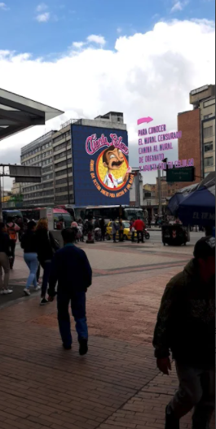

Imagen de referencia

1. PG Evaristo y Camila están viendo el mural que hizo Orfanato.

Camila:

¿ENTONCES EL QUE QUEDÓ NO ES EL QUE QUERÍAN LAS MUJERES? ME PARECE QUE LA FRASE ORIGINAL ERA MÁS CONTUNDENTE.

Evaristo:

PUES SÍ, PERO TOCÓ QUE NEGOCIAR.

1. PM Evaristo y Camila se miran de frente.

Camila:

ESQUE SIEMPRE QUE SE NEGOCIA CON EL ESTADO UNA TERMINA PERDIENDO.

Evaristo:

SÉ QUE TIENES RAZÓN PERO NO QUIERO PENSAR ESO.

1. PM Camila toma de gancho a Evaristo y recuesta su cabeza sobre el hombre de él.

Camila:

¿TU CREES QUE ESTO FUE CENSURA?

Evaristo:

¿LA VERDAD? NO LO SÉ.

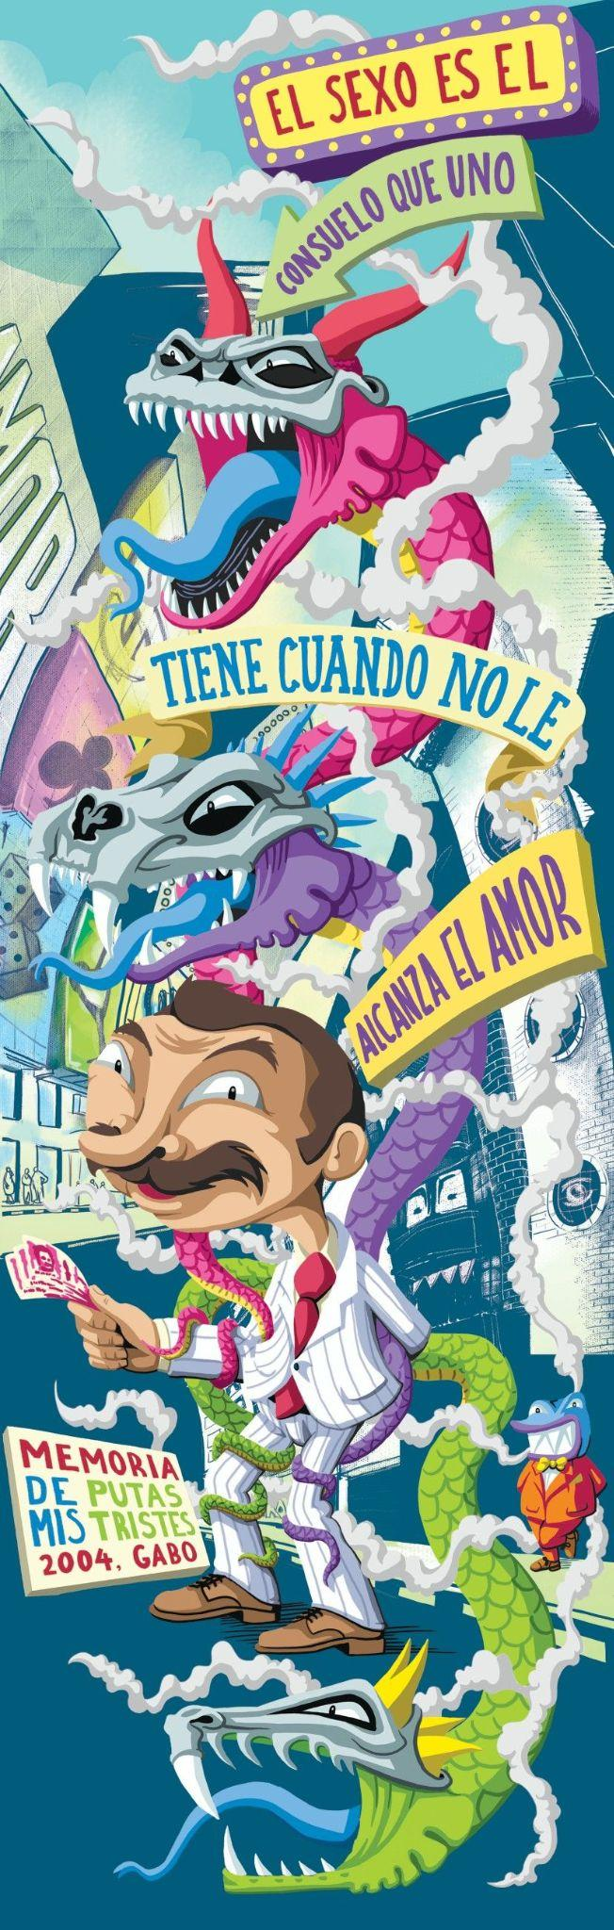

Imagen de referencia.

1. Poema de Leon de Greiff: Yo, señor, soy acontista

   https://ciudadseva.com/texto/yo-senor-soy-acontista/
2. https://www.eltiempo.com/archivo/documento/CMS-16652287
3. https://razonpublica.com/cronica-de-una-mirada-la-belleza-particular-del-barrio-santafe/
4. https://www.vice.com/es/article/nemvmk/chapinero-santafe-cita-dos-prostitutas-venezolanas-bogota